Thema 3 Ecologie

Basisstof 1 Invloeden uit het milieu:

In de **ecologie** bestuderen we alle relaties (betrekkingen) tussen organismen en hun milieu.

De invloeden van het milieu kunnen we in 2 groepen verdelen:

- **Biotische factoren** = de invloeden die afkomstig zijn van de levende natuur.

- **Abiotische factoren** = de invloeden die afkomstig zijn van de levenloze natuur.

**Individu** = één enkel organisme.

**Populatie** = een groep individuen van dezelfde soort in een bepaald gebied, die zich onderling voortplanten.

**Levensgemeenschap** = alle populaties die in een ecosysteem leven.

De *levensgemeenschap* in een bos bijvoorbeeld bestaat uit populaties van eiken, beuken, regenwormen, vossen en nog veel meer.

**Ecosysteem** = een bepaald gebied, waarbinnen de biotische en de abiotische factoren een eenheid vormen.

Voorbeelden van een *ecosysteem*:

Duingebied, een bos, een sloot en een heideveld.

**Biotoop** = de gezamenlijke abiotische factoren van een ecosysteem.

|  |  |
| --- | --- |
| **Biotische factoren** | **Abiotische factoren** |
| Roofdieren | Temperatuur |
| Soortgenoten | Water |
| Struikgewas | Wind |
| Voedsel | Zuurstof gehalte van de lucht |
| Ziekteverwekkers |  |

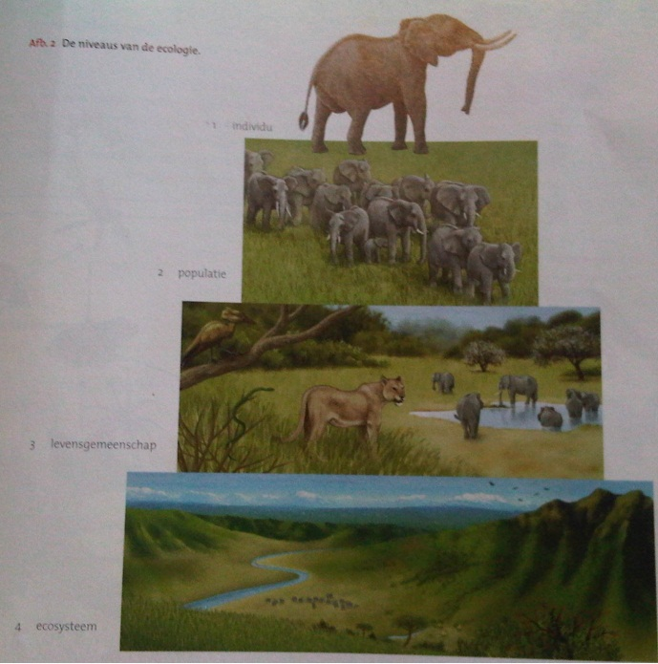

1. Individu

2. Populaties

3. Levensgemeenschap

4. Ecosysteem

Basisstof 2 Voedselrelaties:

Voedselketen = een reeks soorten, waarbij elke soort voedselbron is voor de volgende soort.

- Elke voedselketen heeft een plantensoort als eerste schakel.

Voedselweb (voedselnet) = het geheel van voedselrelaties in een ecosysteem.

Autotroof = een organismen die geen andere organismen als voedsel nodig heeft. (Planten)

Autotroof organismen

- Hebben bladgroen;

- Vertonen in het licht fotosynthese;

- Kunnen organische stoffen maken uit alleen anorganische stoffen;

- Nemen anorganische stoffen op uit hun milieu.

Heterotroof = voeden zich met andere organismen. (Dieren, schimmels en bacteriën)

Heterotroof organismen:

- hebben geen bladgroen;

- Vertonen geen fotosynthese;

- kunnen geen organische stoffen maken uit anorganische stoffen;

- Hebben andere organismen nodig voor hun voedsel;

- Nemen organische en anorganische stoffen op uit hun milieu.

Producenten: produceren energierijke, organsiche stoffen uit anorganische stoffen.

- Producenten zijn autotroof.

- Planten zijn producenten.

In de bladeren van planten vindt fotosynthese plaats.

Consumenten: consumeren energierijke, organische stoffen.

- Consumenten van de eerste orde worden gegeten door consumenten van de tweede orde, die weer door consumenten van de derde orde, enz.

- Tot de consumenten behoren planteneters, vleeseters en alleseters.

- Consumenten zijn heterotroog.

- Dieren zijn consumenten.

Reducenten: zetten de organische stoffen in dode resten van organismen om in anorganische stoffen.

- Hierdoor komen er weer mineralen vrij voor de producenten.

- Reducenten maken de kringloop van stoffen in een ecosysteem.

- Reducenten zijn heterotroof.

- Schimmels en bacteriën zijn reducenten.

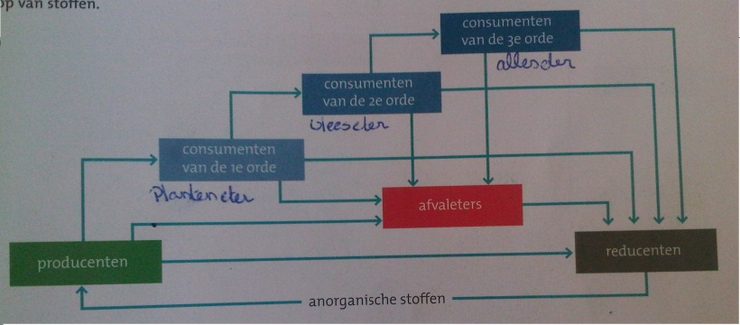

Basisstof 3 Kringlopen:

De **koolstofkringloop**:

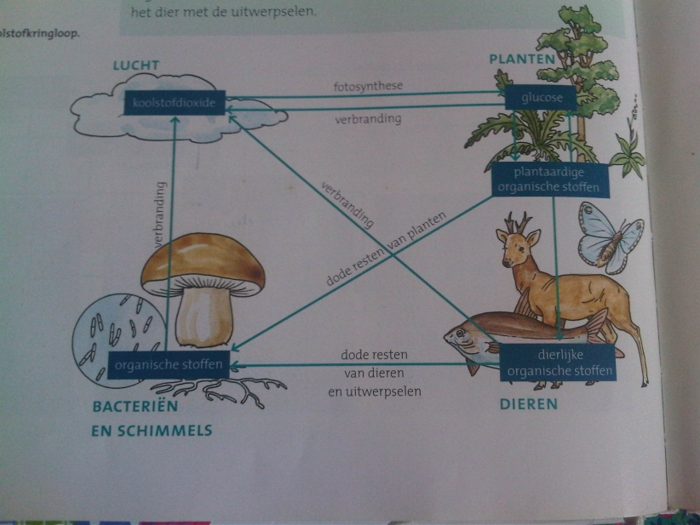

De **stikstofkringloop**:

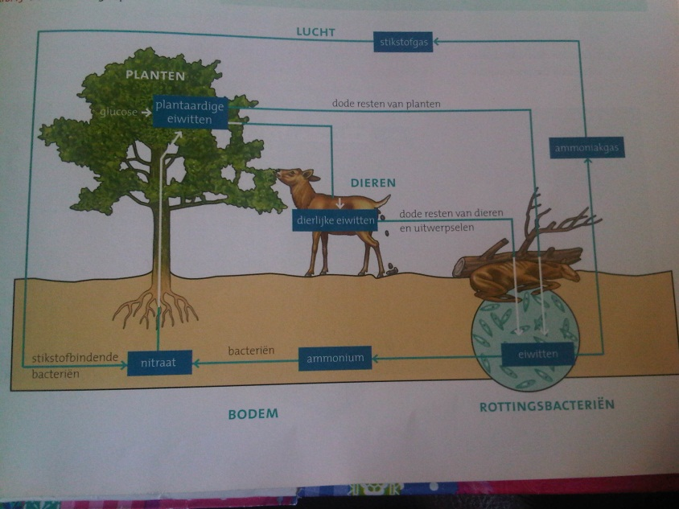

**Organische stoffen**: koolhydraten ( glucose,suiker,zetmeer), eiwitten en vetten.

**Anorganische stoffen**: zuurstof, koolstofdioxide, water en mineralen

In de lucht komt koolstof voor in koolstofdioxide.

**Koolstof** komt in organische stoffen voor.

**Bacteriën en schimmels** (functie) ruimen organische stoffen op en brengen de koolstof uit deze stoffen weer terug in de lucht.

**Stikstof** komt in de lucht voor als stikstofgas.

Stikstof is een belangrijke bestanddeel van eiwitten. Als bij een plant glucose wordt omgezet in eiwitten, is daar stikstof bij nodig.

**Stikstof** komt in de bodem voor in nitraat (voedingszout).

**Stikstofkringloop**:

1. Een plant neemt nitraat op uit de bodem,

2. In een plant worden glucose en nitraat omgezet in plantaardige eiwitten,

3. Een plant wordt gegeten door een dier,

4. Plantaardige eiwitten worden omgezet in dierlijke eiwitten,

5. Een dier sterft,

6. Eiwitten in de resten van een dood dier worden opgenomen door rottingsbacteriën,

7, Rotting bacteriën brengen ammonium in de bodem,

8. Speciale bacteriën in de bodem zetten ammonium om in nitraat.

**Ammonium** = een voedingszout.

**Ammoniakgas** = dit gas kun je ruiken bij een dood dierenlichaam.

**Stikstofbindende bacteriën** zetten stikstofgas uit de lucht om. Hierbij ontstaat o.a voor in de wortelknollentjes van vlinderbloemige planten (bijv. Klaver)

**Groenbemesting**: het verbouwen van vlinderbloemige planten op grond die arm is aan nitraat. Hierdoor wordt deze grond 'stikstofrijker'.

4 Piramides

**Piramide van aantallen**: geeft van elke schakel van een voedselketen het aantal individuen weer.

- In een voedselketen wordt het aantal individuen in elke volgende schakel meestal kleiner.

- Soms is dit niet het geval. Dan heeft de piramide van aantallen geen piramidevorm.

**Piramide van biomassa**: geeft van elke schakel van een voedselketen de biomassa weer.

- **Biomassa**: het totale gewicht van alle energierijke, organische stoffen.

- In een voedselketen wordt de biomassa in elke volgende schakel kleiner.

- De piramide van biomassa heeft altijd een piramidevorm.

**De energiestroom in een ecosysteem**: in elke schakel van een voedselketen verdwijnt energie uit de voedselketen.

- Sommige individuen sterven zonder dat ze worden gegeten door individuen van de volgende schakel.

- Van de individuen die wel worden gegeten, wordt een deel niet verteerd. Dit deel komt in de uitwerpselen terecht.

- Van de stoffen die wel worden verteerd, wordt een deel gebruikt als brandstoffen. Bij de verbranding hiervan komt energie vrij, meestal in de vorm van warmte of beweging.

- Het overgebleven deel kan worden gebruikt als **bouwstoffen**. Dit deel kan als voedsel dienen voor de volgende schaken van de voedselketen.

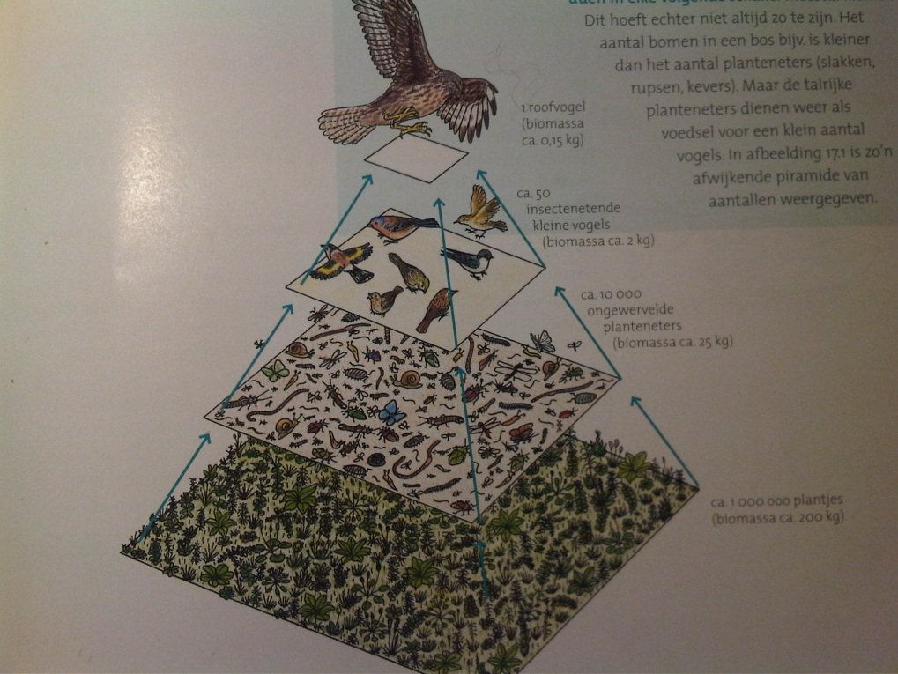

5. Populaties

**Optimale omstandigheden**: Alle biotische en abiotische factoren hebben de gunstige waarden.

- De groei- en voortplantingskansen van een populatie zijn dan het grootst.

**Biologisch evenwicht**: een toestand waarin de grootte van elk populatie in een ecosysteem schommelt om een bepaalde waarde.

**Populatiegrootte** is afhankelijk van biotische en abiotische factoren.

- De abiotische factoren *temperatuur, licht, lucht (wind) en water (neerslag) vormen samen het klimaat.*

- Voor elke abiotische factor kunnen de groei- en voortplantingskansen van de populatie in een **optimumkromme** worden weergegeven.

**Successie**: de opeenvolging van planten- en diersoorten in een bepaald gebied, waardoor een ecosysteem geleidelijk in een ander ecosysteem overgaat.

**Pionerecosysteem**: het eerste ecosysteem dat op een onbegroeid terrein ontstaat.

- De abiotische factoren *wisselen sterk.*

- De bodem is *humusarm* (humus is een mengsel van organische en anorganische stoffen en reducenten).

- Het ecosysteem is *soortenarm.*

- Van elke soort zijn er *veel individuen.*

- Het voedselweb is *eenvoudig.*

**Climaxecosysteem**: het eindstadium van de successie (bijv. Een tropisch regenwoud, in Nederland een loofbos).

- De abiotische factoren zijn *min of meer constant.*

- De bodem is *humusrijk.*

- Het ecosysteem is *soortenrijk.*

- Van elke soort zijn er *weinig individuen.*

- Het voedselweb is *ingewikkeld.*

6 Aanpassingen bij dieren.

**Aanpassingen bij waterdieren om de weerstand van het water zo klein mogelijk te maken.**

- Het lichaam is gestroomlijnd.

- Bij vissen zijn de schubben van de huid bedekt met een laag slijm.

**Aanpassingen bij landdieren om hun eigen gewicht te dragen.**

- **Stevige** **poten**: hoe zwaarder het dier, des te steviger zijn in verhouding de poten.

- Een zwaar skelet.

**Aanpassingen bij landzoogdieren aan de ondergrond.**

- **Zoolgangers**: lopen op de hele voetzool (bijv. Apen, beren).

Zoolgangers zakken op een drassige ondergrond niet zo snel weg.

- **Teengangers**: lopen op de toppen van de tenen (bijv. Honden, katten)

- **Hoefgangers:** ondervinden weinig weerstand van de bodem. Hoefgangers kunnen alleen goed lopen op een harde bodem.

**Aanpassingen bij de poten van vogels.**

- Veel vogels hebben drie tenen naar voren en 1 teen naar achteren (bijv. **Zandvogels**) Hierdoor kunnen ze zich vastklemmen aan takken.

- **Roofvogels** en uilen hebben scherpe klauwen.

- **Loopvogels** hebben geen teen naar achteren.

- **Watervogels** hebben zwemvliezen tussen de tenen. ( Bijv. eenden)

- **Steltlopers** hebben lange poten.

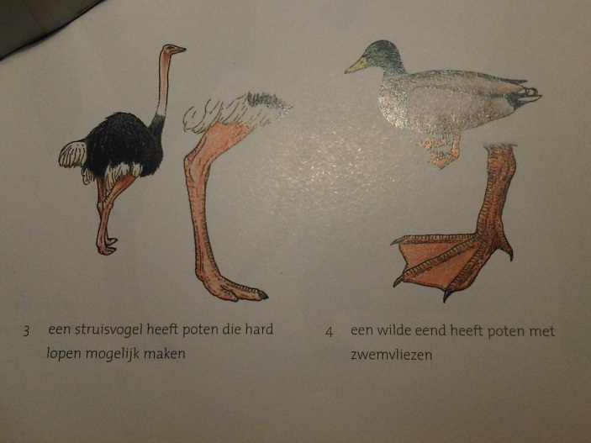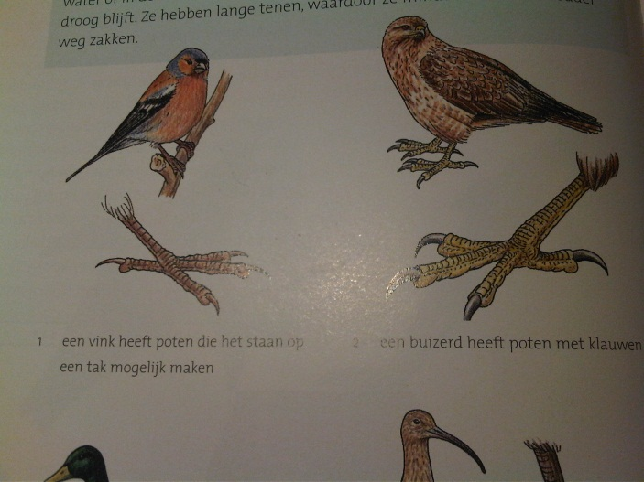

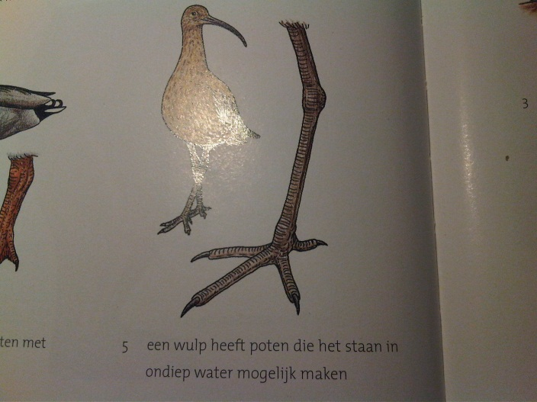

**Aanpassingen bij de snavels van vogels:**

- **Kegelsnavel**: bij zangvogels die zaden eten.

- **Pincetsnavel**: bij zangvogels die insecten eten.

- **Haaksnavel**: bij roofvogels en uilen.

- **priemsnavel**: bij vogels die bodemdiertjes eten (bijv steltlopers)

- **Zeefsnavel**: bij vogels die kleine plantjes en diertjes uit het water zeven (bijv. eenden)

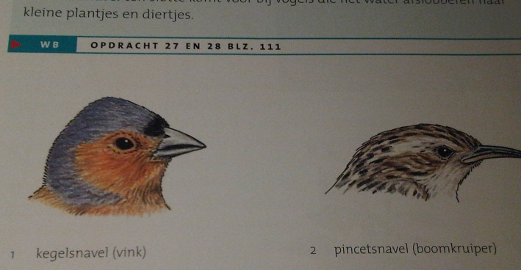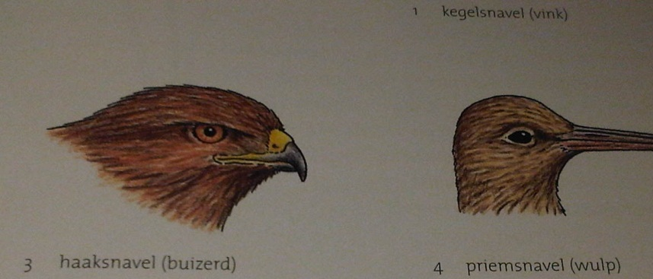

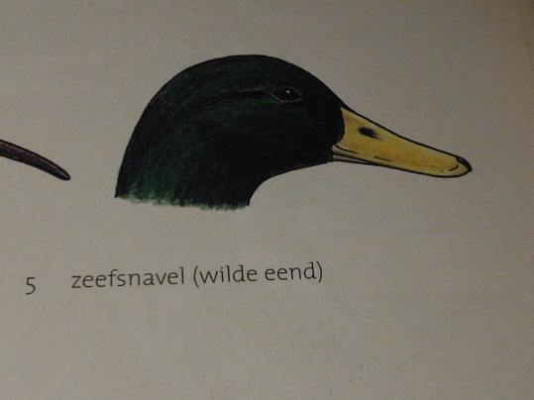

7. Aanpassingen bij planten

Aanpassingen bij planten aan de hoeveelheid licht.

- Zonplanten: groeien het best bij veel licht.

- Schaduwplanten: groeien het best bij weinig licht.

- Voorjaarsbloeiers: op de bodem van een loofbos bloeien veel schaduwplanten vroeg in het voorjaar, doordat de hoeveelheid licht dan het grootst is.

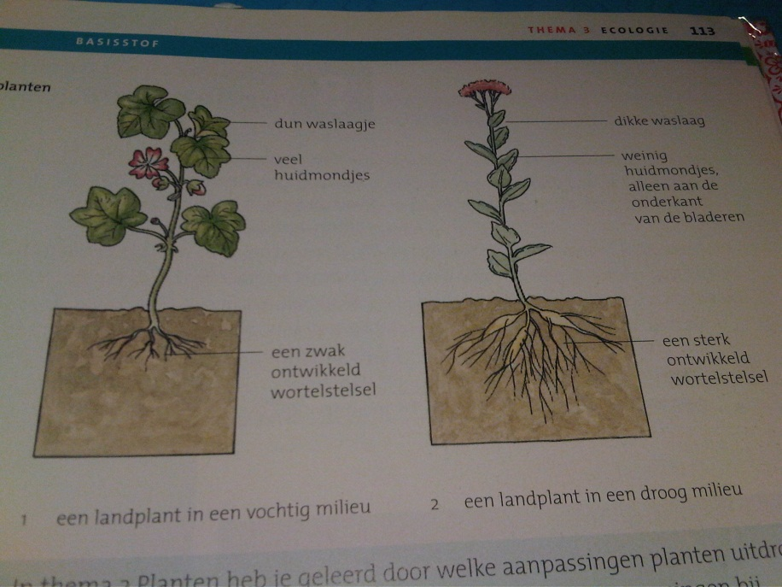

Aanpassingen bij landplanten die in een vochtig milieu leven.

- Veel huidmondjes.

- Oppervlakkig gelegen huidmondjes.

- Grote, platte bladeren.

- Kale bladeren.

- Een dun waslaagjes om de bladeren.

- Een zwak ontwikkeld wortelstelsel.

Aanpassingen bij landplanten die in een droog milieu leven.

- Weinig huidmondjes, alleen aan de onderkant van de bladeren.

- Diep verzonken huidmondjes.

- Kleine, dikke bladeren (bij cactussen stekels of harde haren, geen huidmondjes).

- Behaarde bladeren.

- Een dikke waslaag om de bladeren.

- Soms opslag van water in de stengels (bijv. Bij cactussen).

- Een sterk ontwikkeld wortelstelsel.

Aanpassingen bij waterplanten.

- Bij drijvende bladeren zitten de huidmondjes alleen aan de bovenkant (bijv. waterlelies).

- Ondergedoken bladeren hebben geen huidmondjes (bijv. bij waterpest)

- De stengels zijn slap.

- De stengels kunnen luchtkanalen bevatten (bijv. bij waterlelies).

Aanpassingen bij klimplanten.

- Hechtwortels (bijv. klimop).

- Ranken (bijv. wijnrank).